**LAPORAN PROYEK PIO IMPLEMENTASI CARA KERJA TEMPERATURE SENSOR & INTENSITAS CAHAYA PADA OLED**

**TIARA KASIH KEIKO SULISTYA**Program Studi Teknologi Informasi, Fakultas Vokasi,Universitas Brawijaya  
*Email*: tiarakasihkeiko@student.ub.ac.id

Abstrak – Sensor Internet of Things (IoT) merupakan teknologi yang semakin berkembang, memungkinkan pengumpulan dan pemantauan data secara real-time untuk berbagai aplikasi. Dalam laporan ini, dikembangkan sistem IoT yang mampu menampilkan data suhu, kelembapan, dan intensitas cahaya pada layar OLED. Sistem ini terdiri dari sensor suhu dan kelembapan DHT22, serta sensor cahaya Photoresistor LDR (Light Dependent Resistor), yang terhubung dengan mikrokontroler seperti ESP32. Data yang terdeteksi oleh sensor kemudian diproses dan ditampilkan secara visual pada layar OLED, memberikan informasi yang mudah dibaca dan dipantau. Dengan menggunakan teknologi ini, pengguna dapat memantau kondisi lingkungan secara efisien, yang sangat berguna dalam berbagai aplikasi yang berguna di kehidupan sehari-hari. Sistem ini diharapkan dapat menjadi solusi praktis dan inovatif dalam memanfaatkan teknologi IoT untuk meningkatkan efisiensi pemantauan kondisi lingkungan secara real-time.

**Kata kunci:** Sensor IoT, suhu, kelembapan, intensitas cahaya, OLED, mikrokontroler.

*Abstract-Internet of Things (IoT) sensors are a growing technology, enabling real-time data collection and monitoring for various applications. In this report, an IoT system capable of displaying temperature, humidity, and light intensity data on an OLED display is developed. The system consists of DHT22 temperature and humidity sensors, as well as LDR (Light Dependent Resistor) photoresistor light sensors, which are connected to microcontrollers such as ESP32. The data detected by the sensors is then processed and visually displayed on an OLED screen, providing information that is easy to read and monitor. Using this technology, users can efficiently monitor environmental conditions, which is very useful in various applications useful in everyday life. This system is expected to be a practical and innovative solution in utilizing IoT technology to improve the efficiency of real-time monitoring of environmental conditions.*

***Keywords:*** *IoT sensor, temperature, humidity, light intensity, OLED, microcontroller.*

## **1. Pendahuluan**

### **1.1 Latar Belakang**

Pengukuran suhu dan kelembapan yang tepat sangat penting untuk menjaga kenyamanan dan kesehatan, baik di rumah maupun di tempat kerja. Di sisi lain, pemantauan intensitas cahaya juga sangat berguna, misalnya, dalam pengelolaan pencahayaan otomatis atau untuk mengoptimalkan pertumbuhan tanaman dalam rumah kaca. Sensor yang terhubung dengan sistem IoT memungkinkan data dari lingkungan yang diukur dapat dipantau secara efisien melalui perangkat

yang mudah diakses. Sistem yang dikembangkan dalam laporan ini memanfaatkan sensor suhu dan kelembapan DHT22 serta sensor cahaya LDR (Light Dependent Resistor) yang terhubung dengan mikrokontroler seperti ESP32. Data yang terdeteksi oleh sensor kemudian diproses dan ditampilkan pada layar OLED, sehingga pengguna dapat dengan mudah memantau kondisi lingkungan. Penggunaan layar OLED memberikan keuntungan dalam hal kualitas visual yang tinggi, konsumsi daya yang rendah, serta kemudahan dalam integrasi sistem.

Dengan menggabungkan teknologi sensor IoT dan tampilan OLED, sistem ini diharapkan dapat menjadi solusi praktis untuk memantau kondisi lingkungan secara real-time. Hal ini sangat berguna dalam aplikasi sehari-hari, seperti di rumah, tempat kerja, atau bahkan dalam pengelolaan pertanian. Penggunaan teknologi ini dapat meningkatkan efisiensi pemantauan lingkungan dan memberikan kemudahan dalam pengambilan keputusan berbasis data yang akurat.

### **1.2 Tujuan**

* + Menampilkan suhu, kelembapan, dan intensitas cahaya
  + Membangun sistem IoT dengan Sensor DHT22 dan LDR
  + Memahami cara kerja sensor cahaya LDR

## **2. Metodologi**

### **2.1 Alat dan Bahan**

* Wokwi Simulator
* Visual Studio Code (VS Code)
* Mikrokontroler virtual (ESP32)
* Sensor suhu virtual (DHT22)
* Sensor Cahaya LDR (Light Dependent Resistor)
* Layar OLED (Organic Light Emitting Diode)

### **2.2 Langkah Implementasi**

1. Membuat proyek baru di website Wokwi (https://wokwi.com).

* Memilih ESP32 di Simulate with Wokwi Online.

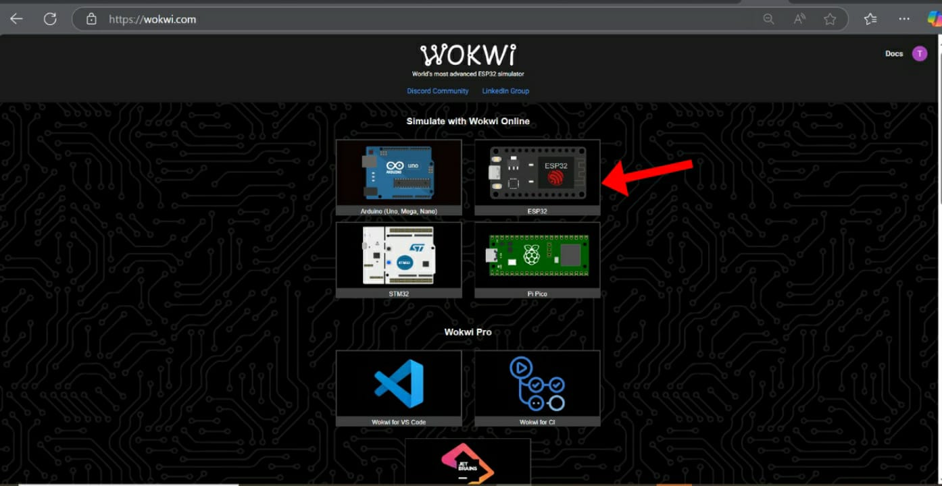

* Memilih ESP32 di Starter Templates.  
  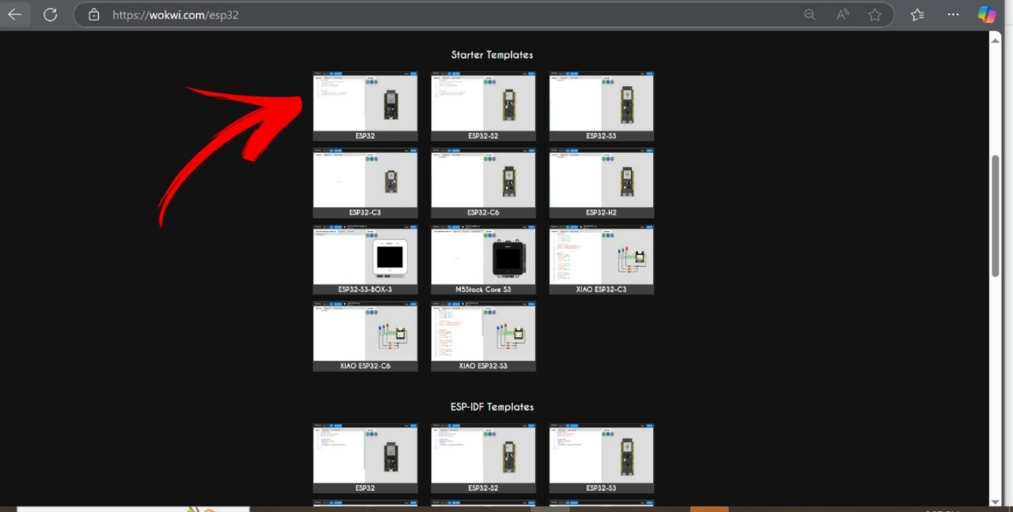

1. Setelah itu, tambahkan beberapa komponen seperti DHT22, LDR,OLED.   
   Lalu sambungkan DHT22 ke ESP32:
2. Hubungkan pin VCC DHT22 ke esp:3v3 di ESP32.
3. Hubungkan pin GND DHT22 ke esp:GND.2 di ESP32.
4. Hubungkan pin SDA DHT22 ke pin esp:19 di ESP32.

Lalu sambungkan LDR ke ESP32:

1. Hubungkan VCC LDR ke esp: 3V3 di ESP32.
2. Hubungkan GND LDR ke esp:GND.2 di ESP32.
3. Hubungkan AO LDR ke esp: 34 di ESP32.

Lalu sambungkan OLED ke ESP32:

1. Hubungkan OLED SDA ke esp:21 di ESP32.
2. Hubungkan OLED SCL ke esp:22 di ESP32.
3. Hubungkan OLED VCC ke esp:3V3 di ESP32.
4. Hubungkan OLED GND ke esp: GND.2

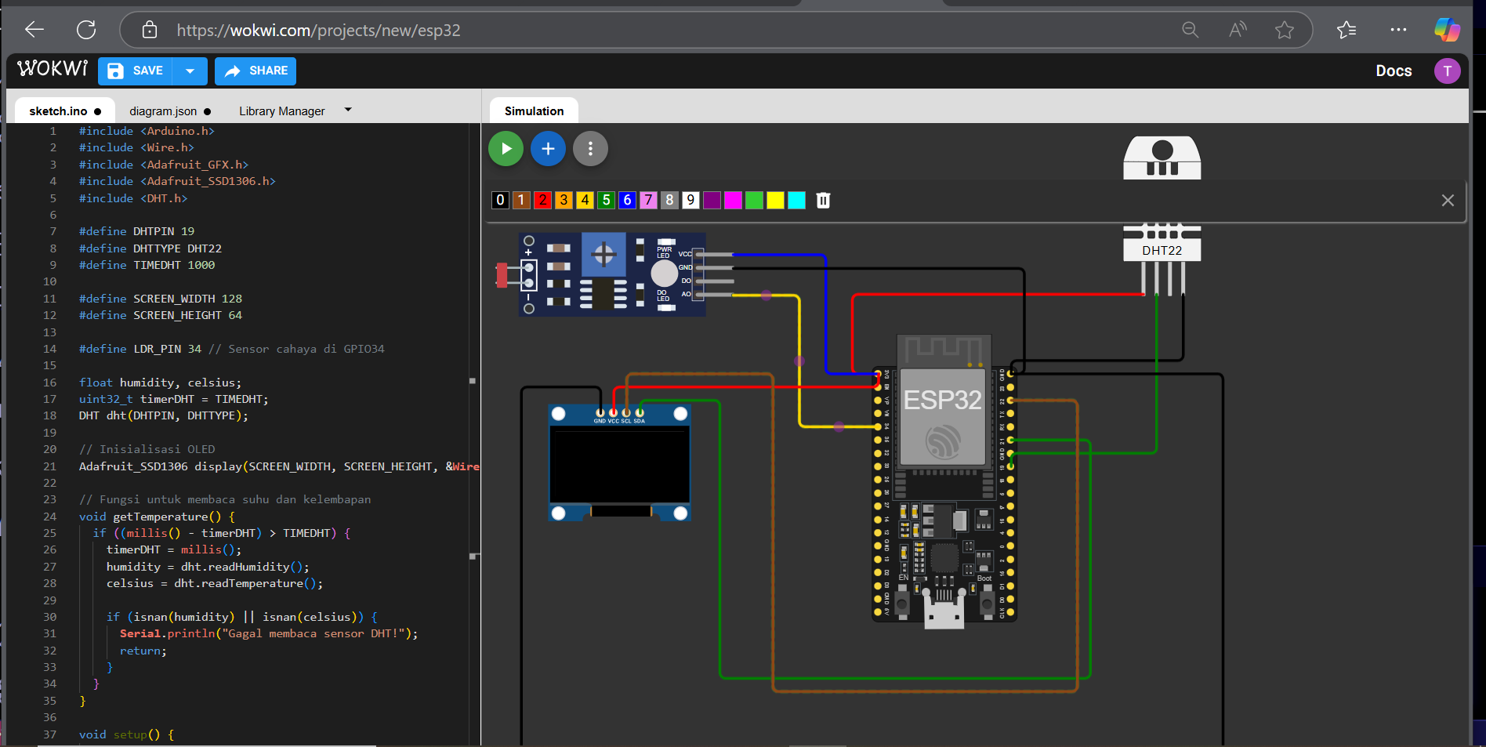

1. Untuk menulis program di editor kode(**sketch.ino**)

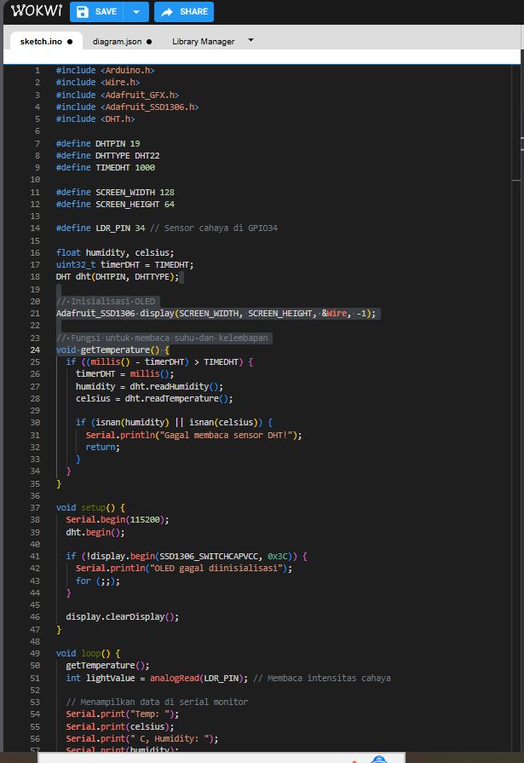

#include <Arduino.h>

#include <Wire.h>

#include <Adafruit_GFX.h>

#include <Adafruit_SSD1306.h>

#include <DHT.h>

#define DHTPIN 19

#define DHTTYPE DHT22

#define TIMEDHT 1000

#define SCREEN_WIDTH 128

#define SCREEN_HEIGHT 64

#define LDR_PIN 34 // Sensor cahaya di GPIO34

float humidity, celsius;

uint32_t timerDHT = TIMEDHT;

DHT dht(DHTPIN, DHTTYPE);

// Inisialisasi OLED

Adafruit_SSD1306 display(SCREEN_WIDTH, SCREEN_HEIGHT, &Wire, -1);

// Fungsi untuk membaca suhu dan kelembapan

void getTemperature() {

if ((millis() - timerDHT) > TIMEDHT) {

timerDHT = millis();

humidity = dht.readHumidity();

celsius = dht.readTemperature();

if (isnan(humidity) || isnan(celsius)) {

Serial.println("Gagal membaca sensor DHT!");

return;

}

}

}

void setup() {

Serial.begin(115200);

dht.begin();

if (!display.begin(SSD1306_SWITCHCAPVCC, 0x3C)) {

Serial.println("OLED gagal diinisialisasi");

for (;;);

}

display.clearDisplay();

}

void loop() {

getTemperature();

int lightValue = analogRead(LDR_PIN); // Membaca intensitas cahaya

// Menampilkan data di serial monitor

Serial.print("Temp: ");

Serial.print(celsius);

Serial.print(" C, Humidity: ");

Serial.print(humidity);

Serial.print("%, Light: ");

Serial.println(lightValue);

// Menampilkan di OLED

display.clearDisplay();

display.setTextSize(1);

display.setTextColor(WHITE);

display.setCursor(0, 0);

display.print("Temp: ");

display.print(celsius);

display.println(" C");

display.setCursor(0, 16);

display.print("Humidity: ");

display.print(humidity);

display.println(" %");

display.setCursor(0, 32);

display.print("Light: ");

display.print(lightValue);

display.display();

delay(1000);

}

1. Tambahkan Library Manager di Wokwi agar perangkat dapat berfungsi dengan benar, melalui tombol plus di pojok kanan atas.
2. Tambahkan DHT Sensor Library untuk membaca data dari sensor suhu dan kelembapan.
3. Tambahkan Adafruit GFX Library untuk menggambar dan menampilkan grafik pada berbagai layar, seperti OLED.
4. Tambahkan Adafruit SSD1306 Library digunakan untuk mengontrol dan menampilkan informasi pada layar OLED berbasis driver SSD1306.

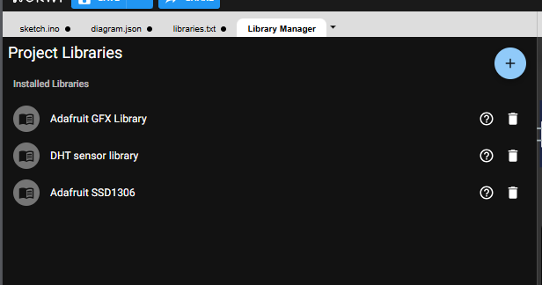

1. Selanjutnya, buka PlatformIO IDE pada VScode dan buatlah proyek baru  
     
   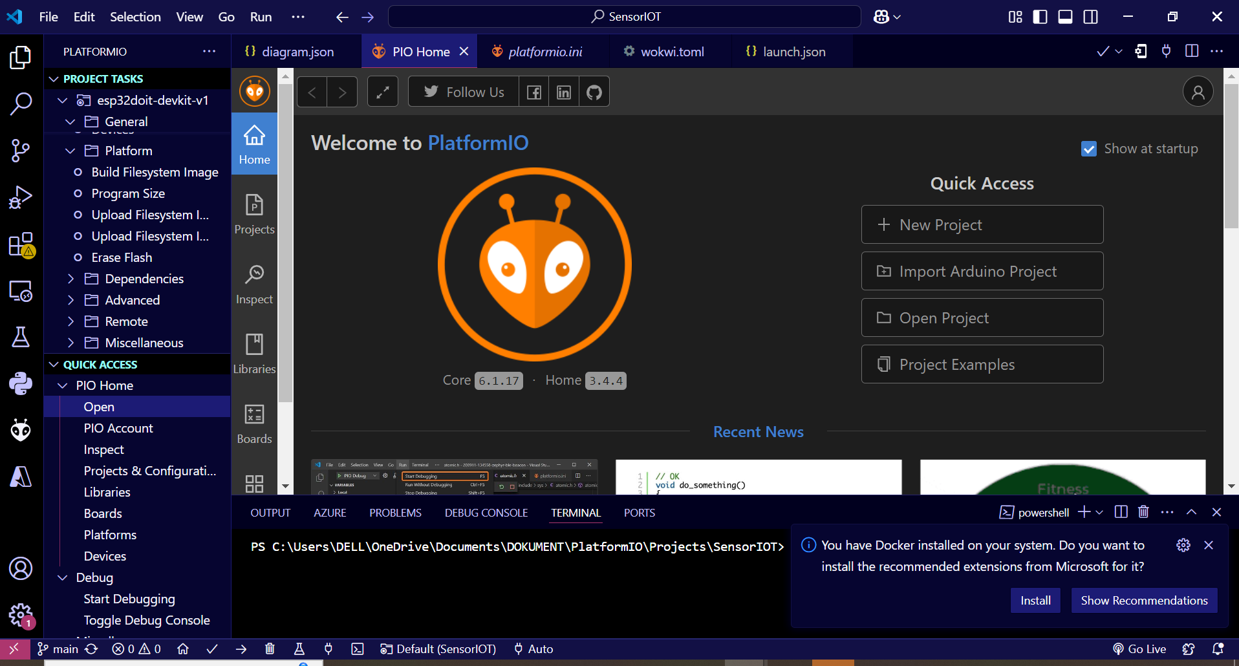  
   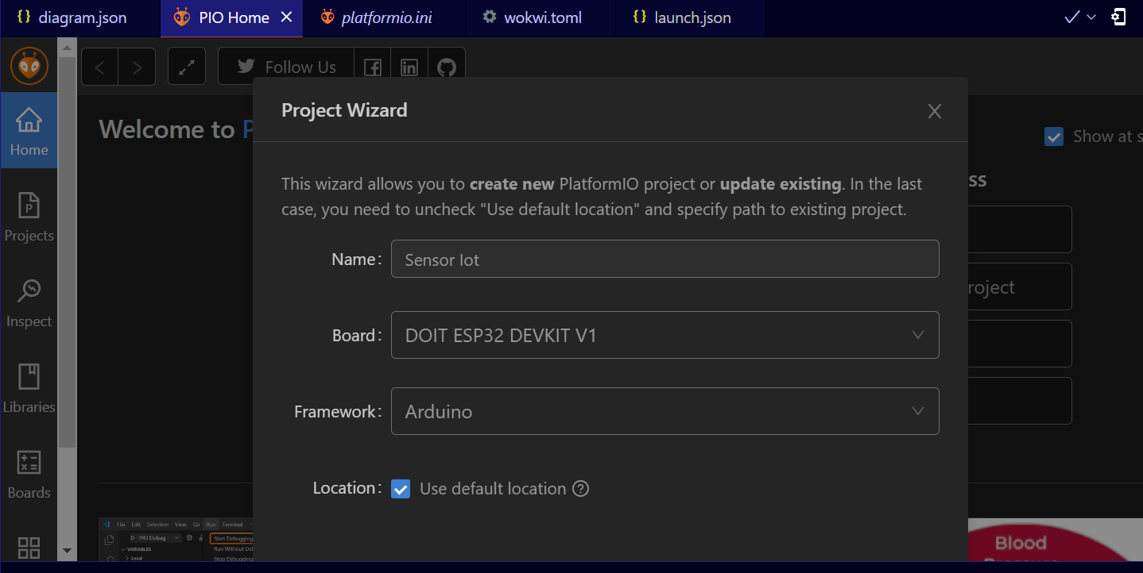
2. Untuk menghindari error saat menjalankan program di VS Code, diperlukan penambahan beberapa library menggunakan Library Manager di PlatformIO includePath telah diperbarui agar kode dapat dikenali tanpa error.

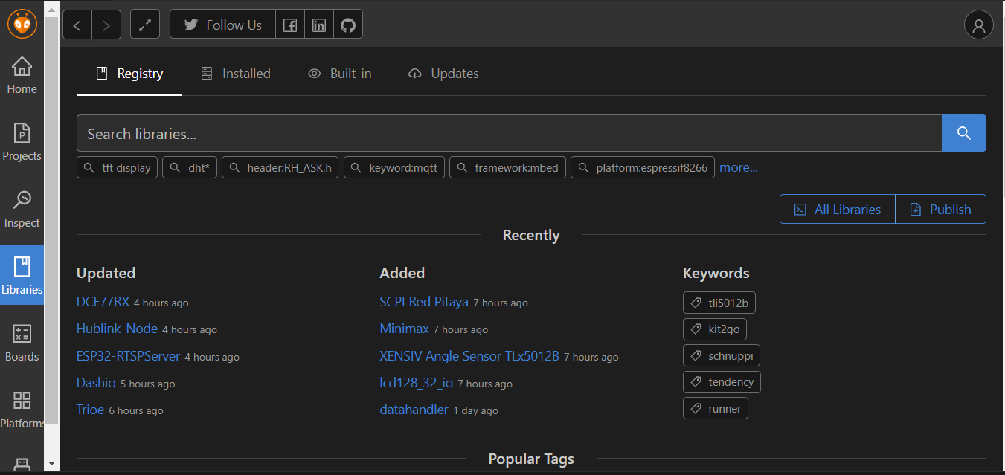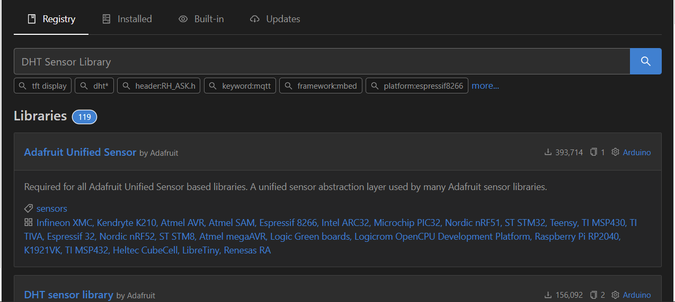  
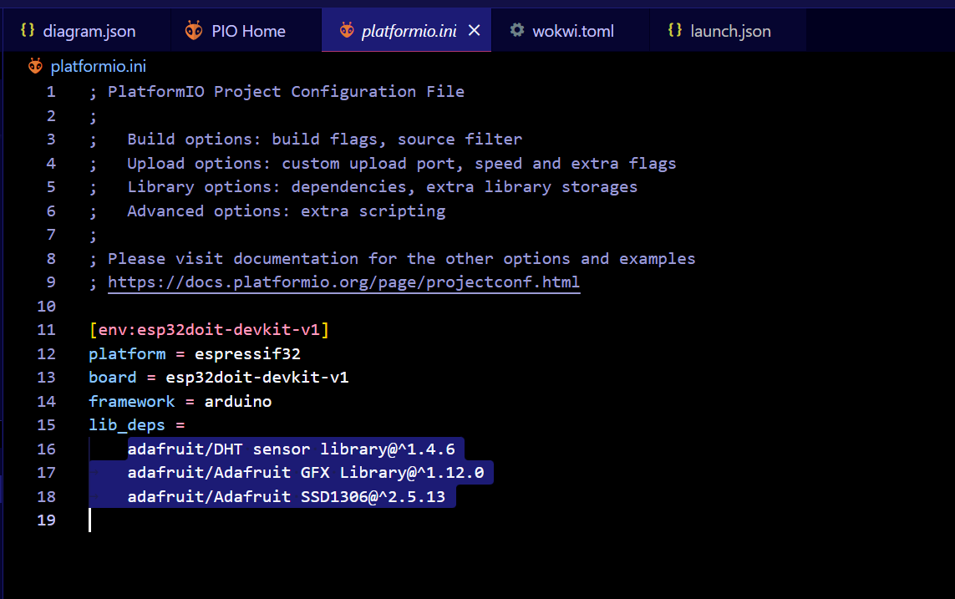

1. Lalu buka wokwi di website tadi dan *Copy code* pada file sketch.ino, setelah itu *paste* pada file main.cpp pada *Visual Studio Code  
   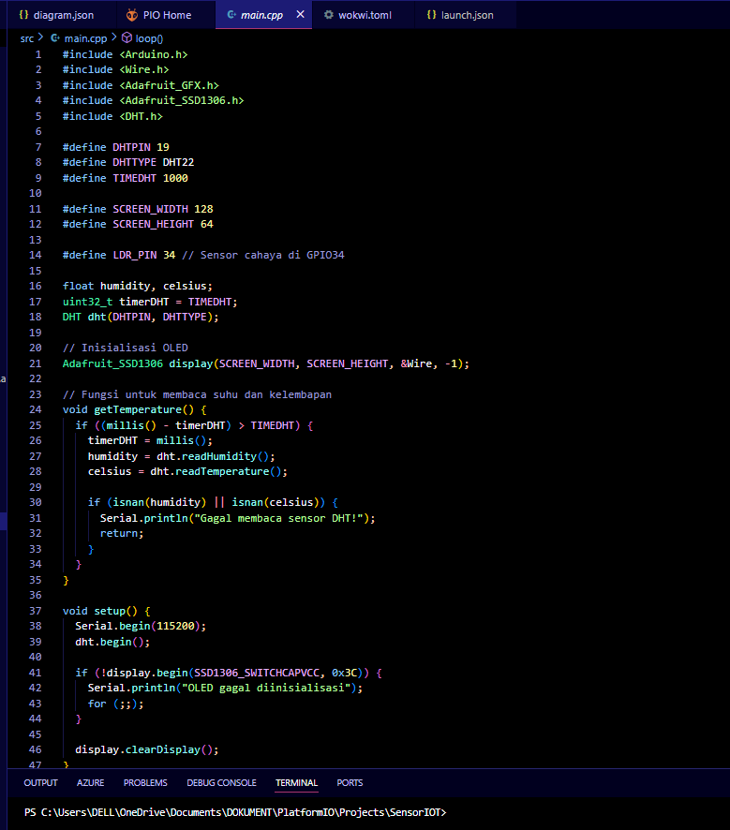*
2. Selanjutnya klik folder .pio dan Lalu lakukan build sampai succes dengan cara klik tanda centang, seperti dibawah ini.

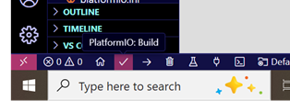

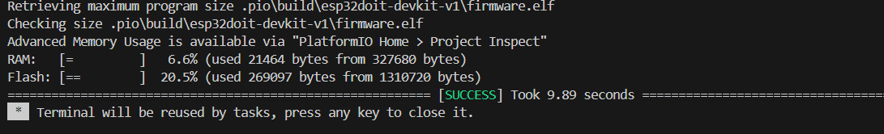

1. Buat file baru dengan judul ‘wokwi.toml’di direktori proyek. Kemudian buka [Configuring Your Project (wokwi.toml) | Wokwi Docs](https://docs.wokwi.com/vscode/project-config) lalu copy kode wokwi.toml di file baru wokwi.toml tadi.
2. Cari file firmware.bin dan firmware.elf di folder *.pio* kemudian *copy relative path*. Lalu buka file wokwi.toml dan ganti firmware = 'path-to-your-firmware.hex' elf = 'path-to-your-firmware.elf' dengan *copy path* firmware.bin dan firmware.elf.  
   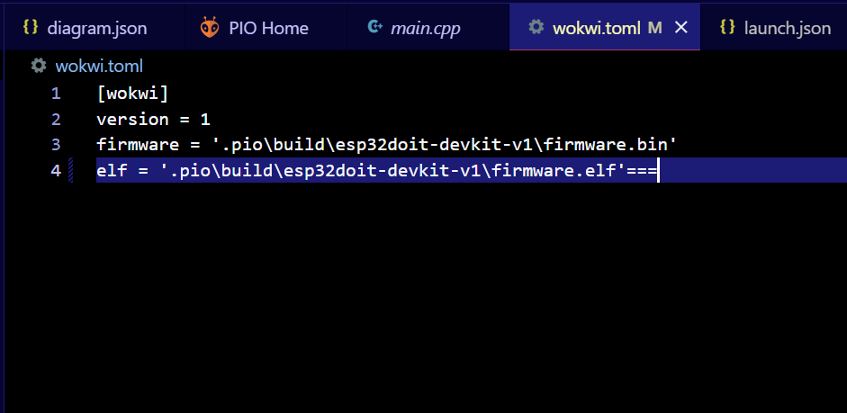
3. Selanjutnya,buat file baru dengan nama ‘diagram’ di direktori proyek. lalu copy kode diagram.json di website Wokwi tadi.

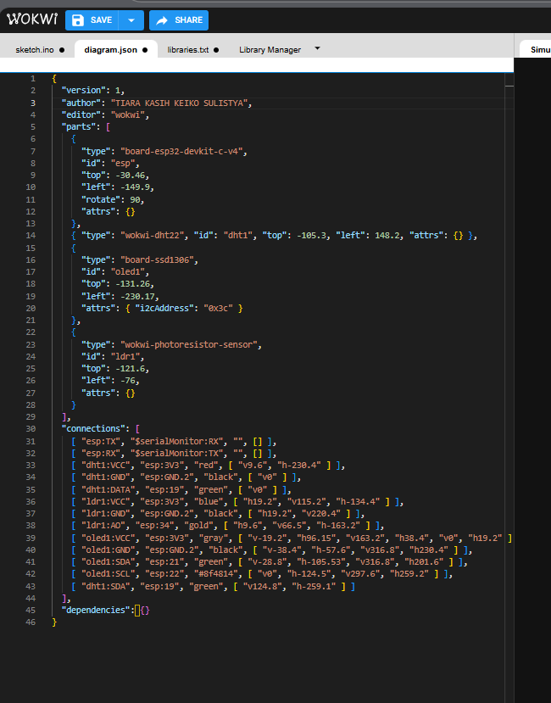

{

"version": 1,

"author": "TIARA KASIH KEIKO SULISTYA",

"editor": "wokwi",

"parts": [

{

"type": "board-esp32-devkit-c-v4",

"id": "esp",

"top": -30.46,

"left": -149.9,

"rotate": 90,

"attrs": {}

},

{ "type": "wokwi-dht22", "id": "dht1", "top": -105.3, "left": 148.2, "attrs": {} },

{

"type": "board-ssd1306",

"id": "oled1",

"top": -131.26,

"left": -230.17,

"attrs": { "i2cAddress": "0x3c" }

},

{

"type": "wokwi-photoresistor-sensor",

"id": "ldr1",

"top": -121.6,

"left": -76,

"attrs": {}

}

],

"connections": [

[ "esp:TX", "$serialMonitor:RX", "", [] ],

[ "esp:RX", "$serialMonitor:TX", "", [] ],

[ "dht1:VCC", "esp:3V3", "red", [ "v9.6", "h-230.4" ] ],

[ "dht1:GND", "esp:GND.2", "black", [ "v0" ] ],

[ "dht1:DATA", "esp:19", "green", [ "v0" ] ],

[ "ldr1:VCC", "esp:3V3", "blue", [ "h19.2", "v115.2", "h-134.4" ] ],

[ "ldr1:GND", "esp:GND.2", "black", [ "h19.2", "v220.4" ] ],

[ "ldr1:AO", "esp:34", "gold", [ "h9.6", "v66.5", "h-163.2" ] ],

[ "oled1:VCC", "esp:3V3", "gray", [ "v-19.2", "h96.15", "v163.2", "h38.4", "v0", "h19.2" ] ],

[ "oled1:GND", "esp:GND.2", "black", [ "v-38.4", "h-57.6", "v316.8", "h230.4" ] ],

[ "oled1:SDA", "esp:21", "green", [ "v-28.8", "h-105.53", "v316.8", "h201.6" ] ],

[ "oled1:SCL", "esp:22", "#8f4814", [ "v0", "h-124.5", "v297.6", "h259.2" ] ],

[ "dht1:SDA", "esp:19", "green", [ "v124.8", "h-259.1" ] ]

],

"dependencies": {}

}

1. Lalu,rename file diagram menjadi diagram.json untuk menampilkan simulasi.

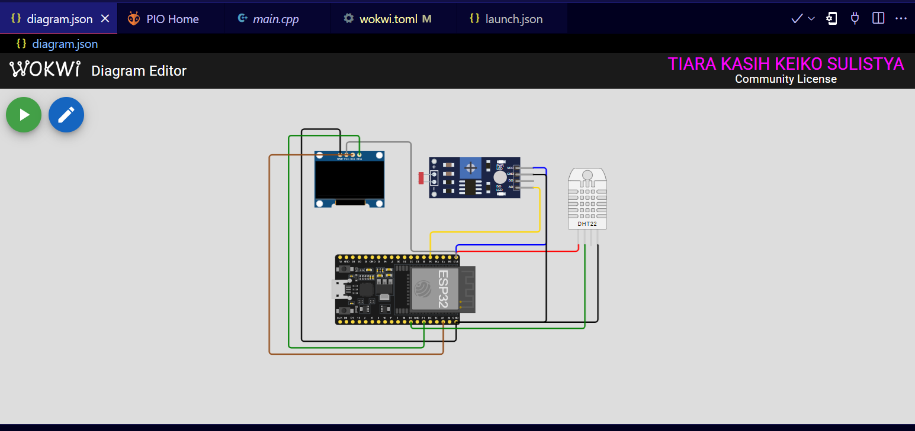

1. Setelah itu buka file diagram.json dan klik tombol hijau ( start the simulation). Lalu tunggu hingga proses upload selesai.

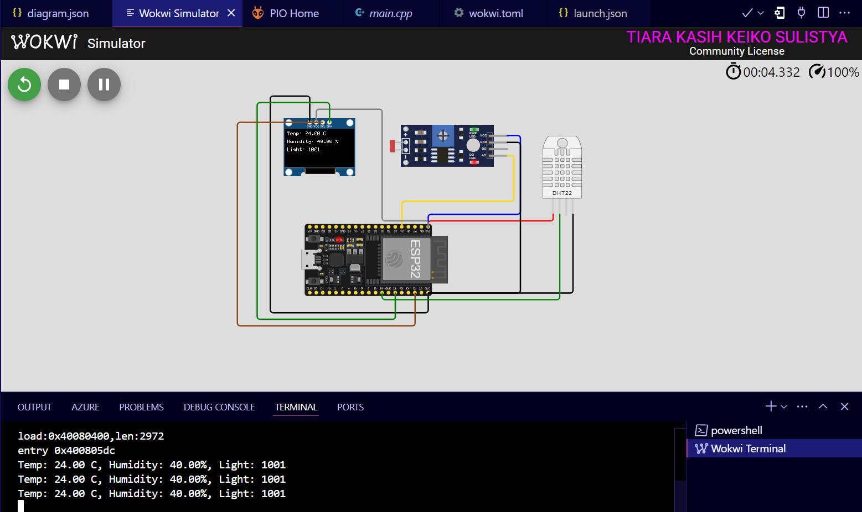

## **3. Hasil & Pembahasan**

**3.1 Hasil & Pembahasan**

Tampilan yang ditampilkan pada layar OLED memperlihatkan tiga data utama secara terstruktur:

1. Suhu: 24.00 C
2. Kelembapan: 14.00%
3. Intensitas Cahaya: 1001

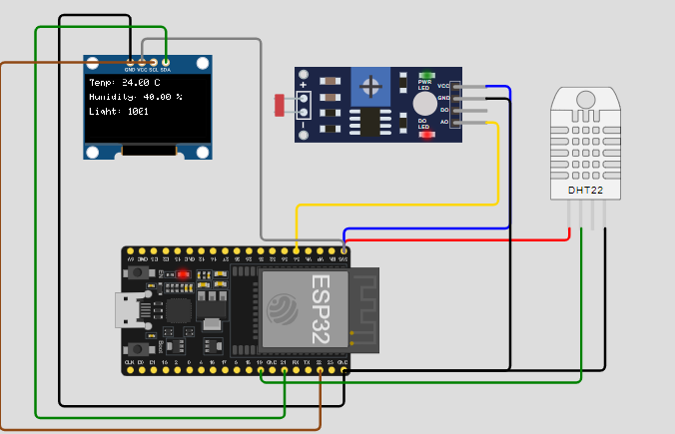

Pembacaan suhu dan kelembapan dari sensor DHT22 cukup akurat selama simulasi.Sensor LDR memberikan pembacaan intensitas cahaya yang bervariasi sesuai dengan perubahan cahaya yang diterima oleh sensor. Hal ini menunjukkan bahwa sensor berfungsi dengan baik untuk mendeteksi perbedaan tingkat cahaya.

Layar OLED berhasil menampilkan informasi dengan jelas dan mudah dibaca. Sensor DHT22 berhasil membaca suhu dalam satuan derajat Celsius (°C) dan kelembapan dalam persen (%). Sensor LDR berhasil mengukur intensitas cahaya, yang ditampilkan dalam bentuk nilai numerik (0 hingga 1023) pada layar OLED dan serial monitor.

**4. Kesimpulan**

Berdasarkan hasil simulasi yang telah dilakukan, dapat disimpulkan bahwa sistem Internet of Things (IoT) yang dibangun menggunakan sensor suhu dan kelembapan DHT22, sensor cahaya LDR, dan layar OLED SSD1306 berfungsi dengan baik untuk memantau kondisi lingkungan secara real-time. Sistem ini berhasil menampilkan data suhu, kelembapan, dan intensitas cahaya dengan akurat pada layar OLED dan serial monitor, serta memberikan informasi yang mudah dibaca dan dipantau.